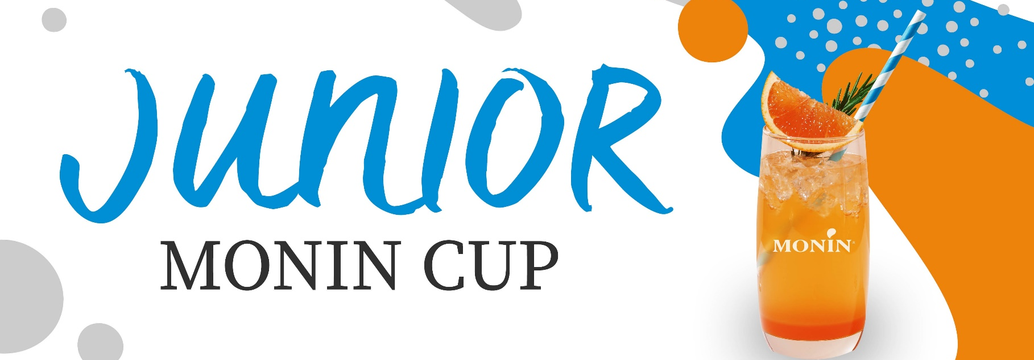
PIETEIKUMA ANKETA

Vārds, Uzvārds:

Vecums:

Skolas nosaukums/Kurss:

Izvēlētā profesija:

Pilsēta:

Telefona nr:

E-pasts:

Bezalkoholiskais kokteilis (līdz 250ml)

Kokteiļa nosaukums:

Nr. | Kokteiļa sastāvdaļas | ml
1
2
3
4
5

Kokteilī jābūt vismaz 20ml. MONIN produktiem

Dekorācija:

Pagatavošanas metode:


Glāze:

